**Exercício Nº**

1. Abra o Excel e construa uma tabela semelhante à apresentada.

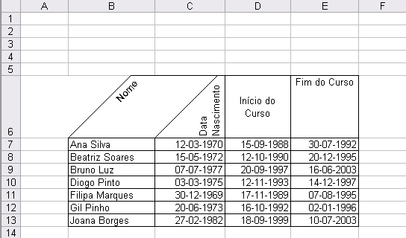

1. Centre a tabela, vertical e horizontalmente, em relação à página.
2. Formate a tabela com tipo de letra à sua escolha, cor verde, negrito, itálico, valores numéricos centrados, sombreado do cabeçalho da tabela cor verde-clara, limites interiores simples e exteriores duplos.
3. Formate o cabeçalho da tabela com os alinhamentos e orientações da figura. Ajuste a largura das colunas para que as palavras fiquem como as da figura.
4. Na coluna **F** calcule a idade atual de cada pessoa.

Nota: Utiliza as funções **Ano()** e **Hoje()**

1. Identifique a coluna **F** com **Idade** e formate-a para que o texto fique centrado em relação à célula.
2. Na coluna **G**, calcule a idade com que cada pessoa iniciou o curso. Identifique a coluna com **Idade Inicial**.

Nota: Utiliza as funções **Ano()**

1. Na coluna **I**, determine o número de anos que cada pessoa demorou a efetuar o curso. Identifique a coluna com **Duração**.
2. Na célula **B15**, escreva **Maior** e, em **C15**, determine a idade da pessoa mais velha.
3. Na célula **B16**, escreva **Menor** e, em **C16**, determine a idade da pessoa mais nova.
4. Na coluna **H**, determine com que idade cada pessoa terminou o curso. Identifique a coluna com **Idade Final**.
5. Na célula **C17**, calcule a média de anos que todos os alunos demoraram a efetuar o curso.
6. Na célula **C18**, determine quantos anos demorou a terminar o curso o aluno que mais tempo o frequentou.
7. Na célula **C19**, determine quantos anos demorou a terminar o curso o aluno que menos tempo o frequentou.
8. Insira um cabeçalho, na folha de cálculo, com o seu nome à esquerda. Insira também um rodapé como número de página automático, centrado e com a forma **Página X de Y**.
9. Identifique a folha como **Idades**.
10. Grave o ficheiro com o nome **Curso**.

**☺ Bom trabalho**